2023 年度四川省攀枝花市仁和区卫生和计划生育监督执法大队单位决算

目录

公开时间：2024 年 9 月 27 日

第一部分 单位概况 4
一、主要职责 4
二、机构设置 4
第二部分 2023 年度单位决算情况说明 5
一、收入支出决算总体情况说明 5
二、收入决算情况说明 5
三、支出决算情况说明 6
四、财政拨款收入支出决算总体情况说明 6
五、一般公共预算财政拨款支出决算情况说明 7
六、一般公共预算财政拨款基本支出决算情况说明 9
七、财政拨款“三公 ”经费支出决算情况说明 9
八、政府性基金预算支出决算情况说明 11
九、国有资本经营预算支出决算情况说明 11
十、其他重要事项的情况说明 11
第三部分 名词解释 13
第四部分 附件 16
第五部分 附表 21
一、收入支出决算总表 21
二、收入决算表 21
三、支出决算表 21
四、财政拨款收入支出决算总表 21
五、财政拨款支出决算明细表 21
六、一般公共预算财政拨款支出决算表 21
七、一般公共预算财政拨款支出决算明细表 21
八、一般公共预算财政拨款基本支出决算明细表 21
九、一般公共预算财政拨款项目支出决算表 21

十、政府性基金预算财政拨款收入支出决算表 21
十一、国有资本经营预算财政拨款收入支出决算表 21
十二、国有资本经营预算财政拨款支出决算表 21
十三、财政拨款“三公 ”经费支出决算表 21

第一部分单位概况

一、主要职责

攀枝花市仁和区卫生和计划生育监督执法大队是依法受攀枝花市仁和区卫生健康局委托，依据国家和地方卫生计
生法律法规履行卫生计生监督执法职责的执行机构。主要承担着仁和区辖区内的公共场所卫生、生活饮用水卫生、职业卫生、放射卫生、传染病防治、医疗计生、采供血卫生、消毒卫生、学校卫生等行业单位的监督管理；执行卫生计生行政处罚决定；参与重大疫情和突发公共卫生事件的调查处理和应急处置工作；对卫生计生行政许可及有关工程实行预防性卫生监督；开展卫生计生法制宣传等。

二、机构设置

攀枝花市仁和区卫生和计划生育监督执法大队是仁和区卫生健康局下属参公事业单位，单位内设 5 个科室（综合科、稽查科、职业卫生监督科、公共场所监督科、医疗卫生计划生育监督科）。

第二部分 2023 年度单位决算情况说明

一、收入支出决算总体情况说明
2023 年度收、支总计均为 177.87 万元。与 2022 年度相比，收、支总计各增加 17.48 万元，增长 10.9%。主要变动原因是 2023 年较 2022 年项目资金增加，养老保险调基，补缴 2022 年保险及公积金等。
（图 1：收、支决算总计变动情况图）

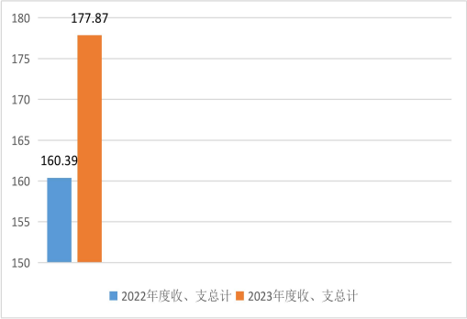

二、收入决算情况说明

2023 年度本年收入合计 177.87 万元，其中：一般公共预算财政拨款收入 177.87 万元， 占 100%。
（图 2：收入决算结构图）

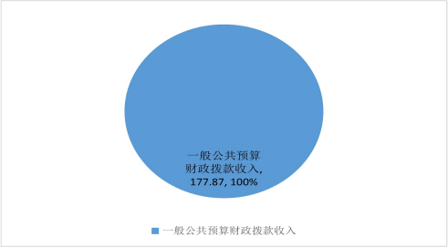

三、支出决算情况说明

2023 年度本年支出合计 177.87 万元，其中：基本支出
166.49 万元， 占 93.6%；项目支出 11.38 万元， 占 6.4%。
（图 3：支出决算结构图）
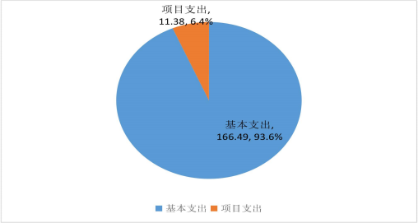

四、财政拨款收入支出决算总体情况说明
2023 年度财政拨款收、支总计均为 177.87 万元。与 2022年度相比，财政拨款收、支总计各增加 17.48 万元，增长10.9%。主要变动原因是 2023 年较 2022 年项目资金增加，养老保险调基，补缴2022 年保险及公积金等。

（图4：财政拨款收、支决算总计变动情况）
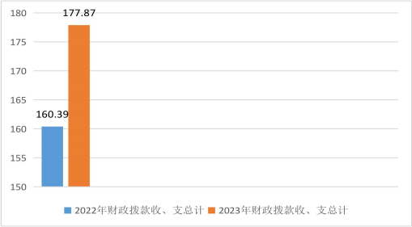

五、一般公共预算财政拨款支出决算情况说明

（一）一般公共预算财政拨款支出决算总体情况
2023 年度一般公共预算财政拨款支出 177.87 万元， 占本年支出合计的 100%。与 2022 年度相比，一般公共预算财政拨款支出增加 18.48 万元，增长 11.59%。主要变动原因是2023 年较 2022 年项目资金增加，养老保险调基，补缴 2022年保险及公积金等。
（图 5：一般公共预算财政拨款支出决算变动情况）
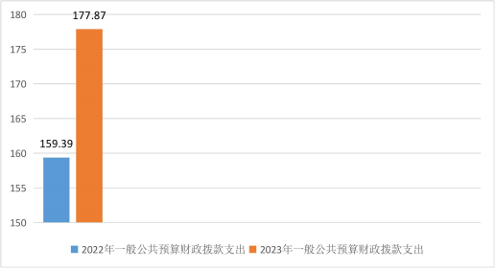

（二）一般公共预算财政拨款支出决算结构情况
2023 年度一般公共预算财政拨款支出 177.87 万元，主要用于 以下方面:社会保 障和就业支出 21.99 万元 ， 占12.36%；卫生健康支出 141.5 万元，占 79.55%；住房保障支出 14.38 万元， 占 8.09%。
（图6：一般公共预算财政拨款支出决算结构）

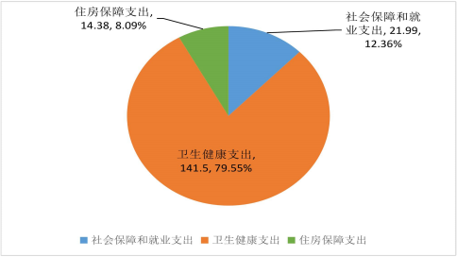

（三）一般公共预算财政拨款支出决算具体情况

2023 年度一般公共预算支出决算数为 177.87 万元，完成预算 100%。其中：
1.社会保障和就业支出（类）行政事业单位养老支出（款）行政单位离退休（项）:支出决算为 3.01 万元，完成预算 100%。
2.社会保障和就业支出（类）行政事业单位养老支出（款）机关事业单位基本养老保险缴费支出（项） :支出决算为 18.98 万元，完成预算 100%。
3.卫生健康支出（类）公共卫生（款）卫生监督机构（项）:
支出决算为 126.51 万元，完成预算 100%。

4.卫生健康支出（类）公共卫生（款）基本公共卫生服务（项）:支出决算为 5.8 万元，完成预算 100%。
5.卫生健康支出（类）行政事业单位医疗（款）行政单位医疗（项）:支出决算为 8 万元，完成预算 100%。
6.卫生健康支出（类）行政事业单位医疗（款）公务员医疗补助（项）:支出决算为 1.19 万元，完成预算 100%。
7.住房保障支出（类）住房改革支出（款）住房公积金（项）:支出决算为 14.38 万元，完成预算 100%。

六、一般公共预算财政拨款基本支出决算情况说明
2023 年度一般公共预算财政拨款基本支出166.49 万元，其中：
人员经费 151.85 万元，主要包括：基本工资、津贴补贴、奖金、机关事业单位基本养老保险缴费、职工基本医疗保险缴费、公务员医疗补助缴费、其他社会保障缴费、住房公积金、生活补助等。
公用经费 14.64 万元，主要包括：办公费、水费、电费、邮电费、差旅费、维修（护）费、培训费、公务接待费、劳务费、工会经费、公务用车运行维护费、其他交通费、其他商品和服务支出等。

七、财政拨款“三公”经费支出决算情况说明

（一）“三公 ”经费财政拨款支出决算总体情况说明
2023 年度“三公 ”经费财政拨款支出决算为 3.44 万元，完成预算 100%，较上年度减少 0.03 万元，下降 0.86%。决算数与预算数持平的主要原因是贯彻落实中央八项规定，严控“三公经费 ”开支，严格执行预算。

（二）“三公 ”经费财政拨款支出决算具体情况说明
2023 年度“三公 ”经费财政拨款支出决算中，因公出国（境）费支出决算0 万元，占 0%；公务用车购置及运行维护费支出决算 3.35 万元，占 97.38%；公务接待费支出决算 0.09万元， 占 2.62%。具体情况如下：
（图 7：“三公 ”经费财政拨款支出结构）

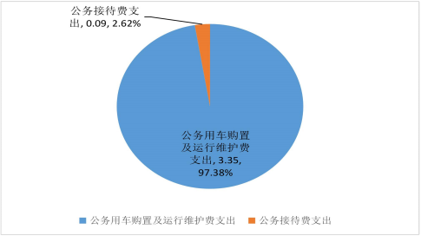

1. 因公出国（境）经费支出 0 万元，完成预算 0%。全年安排因公出国（境） 团组 0 次， 出国（境）0 人。 因公出国（境）支出决算与 2022 年度一致，无增减。
2.公务用车购置及运行维护费支出3.35 万元,完成预算100%。公务用车购置及运行维护费支出决算比 2022 年度减少 0.12 万元，下降 3.46%。主要原因是加强公务用车使用管理，从严控制公务用车行为。
其中：公务用车购置支出0 万元。全年按规定更新购置公务用车 0 辆，其中：轿车 0 辆、金额 0 万元，越野车 0 辆、金额 0 万元，载客汽车 0 辆、金额 0 万元。截至 2023 年 12月 31 日，单位共有公务用车 2 辆，其中：轿车 0 辆、越野

车 1 辆、载客汽车 1 辆。
公务用车运行维护费支出 3.35 万元。主要用于卫生计生监督执法工作等所需的公务用车燃料费、维修费、过路过桥费、保险费等支出。
3.公务接待费支出 0.09 万元，完成预算 100%。公务接待费支出决算比 2022 年度增加 0.09 万元，增长 100%。主要原因是 2022 年无公务接待，2023 年因执行公务发生 1 批次公务接待。其中：
国内公务接待支出 0.09 万元，主要用于执行公务、开展业务活动开支的用餐费。 国内公务接待 1 批次，7 人次，共计支出 0.09 万元，具体内容包括： 四川省卫生健康综合行政执法总队开展2023 年重点工作调研指导用餐费0.09 万元。
外事接待支出0 万元。外事接待0 批次，0 人次，共计支出 0 万元。

八、政府性基金预算支出决算情况说明
2023 年度政府性基金预算财政拨款支出0 万元。

九、国有资本经营预算支出决算情况说明
2023 年度国有资本经营预算财政拨款支出0 万元。

十、其他重要事项的情况说明

（一）机关运行经费支出情况
2023 年度，攀枝花市仁和区卫生和计划生育监督执法大队机关运行经费支出 14.64 万元，比 2022 年度增加 1.53 万元，增长 11.67%。主要原因是 2023 年支付了 2022 年由于财政资金紧张未支付的公用支出款项。

（二）政府采购支出情况
2023 年度，攀枝花市仁和区卫生和计划生育监督执法大队政府采购支出总额0 万元，其中：政府采购货物支出0 万元、政府采购工程支出0 万元、政府采购服务支出0 万元。授予中小企业合同金额0 万元， 占政府采购支出总额的0%，其中：授予小微企业合同金额0 万元， 占政府采购支出总额的 0%。

（三） 国有资产占有使用情况
截至2023年12月31日，攀枝花市仁和区卫生和计划生育监督执法大队共有车辆2辆，其中：主要领导干部用车0辆、机要通信用车0辆、应急保障用车0辆、执法执勤用车0辆、特种专业技术用车2辆、离退休干部用车0辆、其他用车0辆。单价50万元以上通用设备0台（套），单价100万元以上专用设备（不含车辆）0台（套）。

（ 四）预算绩效管理情况
根据预算绩效管理要求，本单位在 2023 年度预算编制阶段，组织对 1 个项目（卫生计生监督执法经费）开展了预算事前绩效评估，对 1 个项目编制了绩效目标，预算执行过程中，对全部项目开展绩效监控。
组织对 2023 年度一般公共预算全面开展绩效自评，形成攀枝花市仁和区卫生和计划生育监督执法大队整体绩效自评报告，整体绩效自评得分为80 分。《攀枝花市仁和区卫生和计划生育监督执法大队 2023 年整体绩效评价报告》详见第四部分附件。

第三部分名词解释

1.财政拨款收入：指单位从同级财政部门取得的财政预算资金。
2.事业收入：指事业单位开展专业业务活动及辅助活动取得的收入。
3.经营收入：指事业单位在专业业务活动及其辅助活动之外开展非独立核算经营活动取得的收入。
4. 其他收入：指单位取得的除上述收入以外的各项收入。
5.使用非财政拨款结余（含专用结余）：指事业单位使用 以前年度积累的非财政拨款结余弥补当年收支差额的金额。
6.年初结转和结余：指以前年度尚未完成、结转到本年按有关规定继续使用的资金。
7.结余分配：指事业单位按照会计制度规定缴纳的所得税、提取的专用结余以及转入非财政拨款结余的金额等。
8.年末结转和结余：指单位按有关规定结转到下年或以后年度继续使用的资金。
9.社会保障和就业支出（类） 行政事业单位养老支出（款）行政单位离退休（项）： 指行政单位（包括实行公务员管理的事业单位）开支的离退休经费。
10.社会保障和就业支出（类）行政事业单位养老支出（款）机关事业单位基本养老保险缴费支出（项）： 指机关

事业单位实施养老保险制度由单位缴纳的基本养老保险费支出。
11.卫生健康支出（类）公共卫生（款）卫生监督机构(项) :指卫生健康部门所属卫生监督机构的支出。
12.卫生健康支出（类）公共卫生（款）基本公共卫生服务(项) :指基本公共卫生服务支出。
13.卫生健康支出（类）行政事业单位医疗（款）行政单位医疗（项）： 指财政部门安排的行政单位（包括实行公务员管理的事业单位）基本医疗保险缴费经费，未参加医疗保险的行政单位的公费医疗经费，按国家规定享受离休人员、红军老战士待遇的医疗经费。
14.卫生健康支出（类）行政事业单位医疗（款）公务员医疗补助（项）：指财政部门安排的公务员医疗补助经费。
15.住房保障支出（类）住房改革支出（款）住房公积金（项）： 指行政事业单位按人力资源和社会保障部、财政部规定的基本工资和津贴补贴以及规定比例为职工缴纳的住房公积金。
16.基本支出：指为保障机构正常运转、完成日常工作任务而发生的人员支出和公用支出。
17.项目支出：指在基本支出之外为完成特定行政任务和事业发展目标所发生的支出。
18.经营支出：指事业单位在专业业务活动及其辅助活动之外开展非独立核算经营活动发生的支出。
19.“ 三公 ”经费：指单位用财政拨款安排的因公出国（境）费、公务用车购置及运行费和公务接待费。其中，因

公出国（境）费反映单位公务出国（境）的国际旅费、国外城市间交通费、住宿费、伙食费、培训费、公杂费等支出；公务用车购置及运行费反映单位公务用车车辆购置支出（含车辆购置税）及租用费、燃料费、维修费、过路过桥费、保险费等支出；公务接待费反映单位按规定开支的各类公务接待（含外宾接待）支出。
20.机关运行经费：为保障行政单位（含参照公务员法管理的事业单位）运行用于购买货物和服务的各项资金，包括办公及印刷费、邮电费、差旅费、会议费、福利费、 日常维修费、专用材料及一般设备购置费、办公用房水电费、办公用房取暖费、办公用房物业管理费、公务用车运行维护费

以及其他费用。

第四部分附件

攀枝花市仁和区卫生和计划生育监督执法大队2023 年整体支出绩效评价报告

一、单位概况
（一）机构组成。
仁和区卫生和计划生育监督执法大队是依照《攀枝花市仁和区医疗卫生体制改革贯彻实施意见》（攀仁府[2002]125号）及《关于撤销仁和区卫生防疫站、仁和区皮肤病防治站重新组建仁和区卫生监督所和仁和区疾病预防控制中心的批复》（攀仁编[2002]25 号）文件批准成立的财政全额拨款事业单位，于 2008 年 3 月批准为参照公务员法管理，2016年 5 月更名为仁和区卫生和计划生育监督执法大队，属仁和区卫生健康局下属参公事业单位， 内设 5 个科室（综合科、稽查科、职业卫生监督科、公共场所监督科、医疗卫生计划生育监督科）。
（二）机构职能。
仁和区卫生和计划生育监督执法大队是依法受仁和区卫生健康局委托，依据国家和地方卫生计生法律法规履行卫生计生监督执法职责的执行机构。主要承担着仁和区辖区内的公共场所卫生、生活饮用水卫生、职业卫生、放射卫生、医疗卫生、采供血卫生、消毒卫生、学校卫生等行业单位的监督管理；执行卫生计生行政处罚决定；参与重大疫情和突发公卫事件的调查处理和应急处置工作；对有关工程实行预防性卫生监督；开展卫生法制宣传等。

（三）人员概况。
仁和区卫生和计划生育监督执法大队编制 11 人，截止2023 年末，实际在编在职人员 8 人，退休人员 4 人，公共卫生特别岗位工作人员 1 人（2022 年 9 月新增）。
二、部门财政资金收支情况
（一）部门财政资金收入情况。
2023 年仁和区卫生和计划生育监督执法大队财政资金年初部门预算收入 187.15 万元，其中基本支出 179.15 万元（人员经费预算 158.66 万元，公用经费预算 20.49 万元），项目支出 8 万元（2023 年卫生计生监督执法经费 8 万元）。调整后财政资金预算收入 177.87 万元，其中基本支出 166.49万元，（人员经费预算 151.85 万元，公用经费预算 14.64 万元），项目支出 11.38 万元（2023 年卫生计生监督执法经费4.7 万元，体检经费 0.88 万元，2023 年攀财资社 28 号新并入基本公共卫生中央资金 5.8 万元）。
（二）部门财政资金支出情况。
2023 年仁和区卫生和计划生育监督执法大队财政资金支出合计 177.87 万元。基本支出 166.49 万元，其中人员经费支出 151.85 万元，公用经费支出 14.64 万元；项目支出11.38 万元，其中 2023 年卫生计生监督执法经费支出 4.7 万元，体检经费支出 0.88 万元，2023 年攀财资社 28 号新并入基本公共卫生中央资金支出 5.8 万元。
三、部门整体预算绩效管理情况
（一）部门预算项目绩效管理。
2023 年仁和区卫生和计划生育监督执法大队按照财政部门要求，结合当年单位应完成目标任务编制基本支出预算

和项目支出预算。2023 年年初预算安排总支出 187.15 万元，调整后预算安排总支出 177.87 万元，实际支出 177.87 万元，执行率 100% 。预算编制、资金使用等都按照相关规定办理，无违规现象发生。
1 .仁和区卫生和计划生育监督执法大队 2023 年基本支出年初预算安排 179.15 万元，调整后预算安排 166.49 万元， （人员经费预算 151.85 万元，公用经费预算 14.64 万元），基本支出实际支出 166.49 万元，执行率 100%（人员经费支出 151.85 万元，执行率 100% ，公用经费支出 14.64 万元，执行率 100%），调整的主要原因是 2023 年在预算执行过程中厉行节约，人员减少等。
2 .2023 年仁和区卫生和计划生育监督执法大队部门预算无特定目标类项目，运转类项目 1 个（2023 年卫生计生监督执法经费），项目数量指标共计 3 个， 已完成 2 个，项目经费年初预算安排 8 万元，调整后预算安排 4.7 万元，实际支出 4.7 万元，执行率 100% ，主要是 2023 年因部分培训方式改变，卫生监督人员外出培训减少及卫生监督制服购置尚未完成。通过该项目的实施，完成了辖区内公共场所、生活饮用水及涉水产品、学校及托幼机构、医疗、放射、消毒、职业等行业领域综合监督执法，卫生监督频次、监督覆盖率、量化分级评级率、安全套推广使用检查率、安全套摆放比例及无偿提供率、从业人员健康证持证率、卫生行政处罚、突发公共卫生事件应急处理及举报投诉处理率、卫生计生监督执法信息报送均达到行业标准，提高了广大人民群众卫生法律法规意识，保障了人民群众合法的健康权益。

3 .2023 年仁和区卫生和计划生育监督执法大队年中追加特定类项目共计 2 个，资金预算共计 6.68 万元，实际支出6.68 万元，执行率 100% 。（1）体检经费项目资金预算 0.88万元，实际支出 0.88 万元，执行率 100% ， 目标绩效完成达100%。通过该项目的实施，加大了对单位干部职工的关心关爱力度，进一步激励了干部担当作为。（2）2022 年攀财资社 28 号新并入基本公共卫生中央资金项目预算 5.8 万元，实际支出 5.8 万元，执行率 100% ，该项工作已在 2022 年按期完成，数量、质量及时效指标均已达 100% ，完成项目预期目标，因财政资金紧张，于 2023 年将 2022 年未支付的费用支付完成。通过该项目的实施，完成了 2022 年“双随机、一公开 ”卫生执法监管工作，有效维护了群众的健康权益。
（二）结果应用情况。
2023 年，仁和区卫生和计划生育监督执法大队在年中开展了 1 次项目运行监控分析，年末对单位预算绩效管理工作开展情况认真进行了自查自评。 由财务负责牵头推动、督促协调，相应资金对应的具体实施业务科室对照项目实施方案及指标体系开展具体指标完成情况自评，报财务评估开展全面自评打分，对项目执行中存在的问题及需要改进的地方落实责任，确保整改到位。绩效评价自查开展覆盖单位整体支出，评价结果按照相关规定随同决算向社会公开，基础数据信息和会计信息资料真实、完整，基础数据信息和汇集信息资料准确，并及时上报财政部门，作为预算安排的重要依据，参照项目年度预算执行情况，保障重点支出，调整支出结构，优化财政资金配置，不断强化绩效理念，推动单位整体绩效管理水平不断提升。

（三） 自评质量。
仁和区卫生和计划生育监督执法大队在 2023 年整体支出绩效评价工作中认真落实预算绩效评价的主体责任，持续扩大绩效自评覆盖面并实现应评尽评，做到细化内部财务部门和业务部门责任分工。认真落实对所管理项目和资金使用预算绩效评价的直接责任，认真开展自评工作，确保真实、客观反映单位财政资金绩效情况。
四、评价结论及建议
（一）评价结论。
仁和区卫生和计划生育监督执法大队 2023 年整体支出绩效评价自评得分 80 分。
（二）存在问题。
1 .个别项目少量指标未完成。
2 .项目绩效目标管理有待进一步加强。
（三）改进建议。
针对存在的问题，仁和区卫生和计划生育监督执法大队将进一步科学设定绩效目标，加强预算执行管理。一是认真学习《预算法》、《预算法实施条例》及《仁和区预算绩效管理实施办法（暂行）》，增强预算编制的前瞻性、科学预测性，改进部门收支预算编制，夯实预算基础工作，提高预算编制合理性和准确性；二是认真研究政策，加强项目绩效目标审核，力求科学、合理、可行；三是认真研究重点项目的执行，加强目标动态管理，积极争取财政资金支持确保已完成项目的资金支付，提高预算执行进度和均衡性，有效利用有限资金，确保项目顺利实施，提高财政资金的使用效益。
附表：部门预算项目支出绩效自评表（2023 年度）

第五部分附表

一、收入支出决算总表

二、收入决算表

三、支出决算表

四、财政拨款收入支出决算总表

五、财政拨款支出决算明细表

六、一般公共预算财政拨款支出决算表

七、一般公共预算财政拨款支出决算明细表

八、一般公共预算财政拨款基本支出决算表

九、一般公共预算财政拨款项目支出决算表

十、政府性基金预算财政拨款收入支出决算表

十一、 国有资本经营预算财政拨款收入支出决算表

十二、 国有资本经营预算财政拨款支出决算表

十三、财政拨款“三公 ”经费支出决算表

